Sistema autenticator de cuentas.

Jeffrey Daniel Leiva Cascante
Tamara Nicole Rodríguez Luna
Escuela de Ingeniería en Computación, Tecnológico de Costa Rica
IC5821 – Requerimientos de software
Profesor: Msc. Luis Arturo Montoya Poitevien
23 de febrero del 2023.

Plan de pruebas
Introducción
El siguiente plan de pruebas ha sido diseñado con la intención de comprobar la funcionalidad de un prototipo de sistema de autenticación para usuarios, siguiendo los requerimientos funcionales y no funcionales especificados de modo que el sistema cumplan con los mismos.
Hipótesis (Casos de Uso)
Durante el registro de los usuarios y validación de estos obtuvimos lo siguientes posibles escenarios:
Caso de Uso: Registrar usuario
Mejor Caso: Un usuario no registrado previamente en el sistema ingresa sus datos correctamente en el apartado “Crear Cuenta”, son verificados y se crea su usuario en el sistema.
Peor Caso: El usuario no está autorizado en el sistema, por ende, el sistema le pide ingresar un usuario válido.
Caso especial: El usuario ya está registrado en el sistema, pero no recordaba estarlo entonces el sistema le da un aviso de que ese usuario ya existe. Se devolvería al Inicio de Sesión y de no recordar la contraseña puede seleccionar una opción que le contactará por correo.
Caso de Uso: Autenticar un usuario
Mejor Caso: El usuario está autorizado, al ingresar sus datos correctamente y ser verificados tiene acceso al sistema.
Peor Caso: El usuario no está autorizado, al ingresar sus credenciales el mismo no se encuentra en el sistema
Casos especiales: El usuario está autorizado, pero no recuerda su contraseña por ende pide un restablecimiento de esta.
Caso de Uso: Cambiar contraseña
Mejor Caso: Se puede ver el botón que da la opción de reestablecer la contraseña. El usuario podrá hacer click en el botón que permite realizar el proceso de recuperación de la contraseña y se le mostrará un mensaje confirmando que se ha enviado el correo de cambio de contraseña.
Peor Caso: El usuario introduce un correo no válido para la recuperación y da click en el botón de recuperación de la contraseña.
Casos especiales: El usuario se devuelve a la ventana previa antes de hacer click en el botón para reestablecer la contraseña.
El usuario sale del sistema cerrando la ventana antes de hacer click en el botón para reestablecer la contraseña.
Caso de Uso: Editar información del usuario
Mejor Caso: Se mostrará la pantalla con todas las opciones disponibles de edición para el usuario. Los botones con las opciones estarán claramente definidos en la ventana que se muestra.
Peor Caso: No debería existir un caso donde el usuario no pueda visualizar las opciones de edición.
Casos Especiales: El usuario cierra el programa antes de que se le muestren las opciones de edición del usuario.
Pruebas
- Para probar la validación del correo, se introduce un correo electrónico con formato válido en el espacio designado, se le da pulsar a la tecla enter o presionar el botón de siguiente que lo redirija a la pantalla de validación de contraseña.
- Para robar el manejo de excepciones de ingresa un correo no válido se le da pulsar a la tecla enter o presionar el botón de siguiente le dará un aviso de correo invalido.
- Para probar la validación la contraseña, se introduce una contraseña válida en el espacio, se le da pulsar a la tecla enter o presionar el botón de siguiente que lo redirija a la pantalla de opciones de usuario.
- Para robar el manejo de excepciones de ingresa una contraseña se le da pulsar a la tecla enter o presionar el botón de siguiente le dará un aviso de contraseña invalida.
- Para probar la recuperación de contraseña, se introduce un correo con formato válido en el espacio y se da click en el botón de recuperación, se debería mostrar un mensaje que diga que se ha enviado el correo.
- Para probar el manejo de excepciones en la recuperación de la contraseña, se introduce un correo con formato no válido y se da click en el botón de recuperación, se debería mostrar un mensaje que diga que el correo no tiene un formato válido.
- Para probar que en efecto se muestren las opciones del usuario una vez garantizado el acceso, se válida su correo y contraseña y se despliega la interfaz.
Resultados
Prueba 1: Se despliega correctamente la siguiente ventana de validación de contraseña.
Prueba 2: Se despliega correctamente el mensaje de que el correo no tiene el formato válido.
Prueba 3: Se despliega correctamente la siguiente ventana de opciones de usuario.
Prueba 4: Se despliega correctamente el mensaje de que la contraseña no es válida.
Prueba 5: Se despliega correctamente el mensaje de que se ha enviado el correo.
Prueba 6: Se despliega correctamente el mensaje de que el correo no tiene el formato válido.
Prueba 7: Se despliega correctamente la interfaz final con las opciones del usuario.

Funcionalidad del sistema
- Ventana de Inicio de sesión:
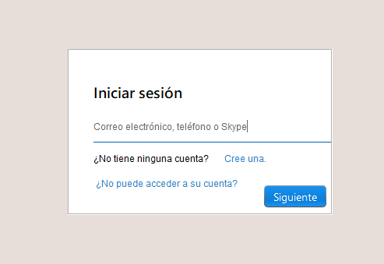
A4
A2
A3
A1
Figura 1.1.1:
Iniciar sesión.
Menú principal.
Item | Espacio para verificación del usuario: Correo electrónico, teléfono o Skype.
Propósito | Autenticar que el usuario existe en el sistema y darle acceso al mismo.
Entrada | Teclado.
Salida | Redireccionamiento a la validación de la contraseña (poner números)
Validación | Se debe hacer click en el botón o pulsar la tecla enter.
Manejo de excepciones | - Si el correo no tiene el formato correcto, se da un aviso y se niega el acceso.  - Si el correo no pertenece a un usuario previamente registrado, se da un aviso y se niega el acceso.
Relaciones | Ninguna.
Referencia | Figura 1.1.1, item A1.

Item | Cree una.
Propósito | Redirigir a una pantalla donde pueda hacer un registro en el sistema figura 1.1.4.
Entrada | Click del mouse.
Salida | No aplica.
Validación | Se debe hacer click en el botón.
Manejo de excepciones | No aplica.
Relaciones | Redirección a pantalla de creación de cuentas figura 1.1.4.
Referencia | Figura 1.1.1, item A2.

Item | ¿No puede acceder a su cuenta?
Propósito | Redirigir a una pantalla donde acceda a la recuperación de su cuenta.
Entrada | Click del mouse.
Salida | Redireccionado a la recuperación de la cuenta (poner números)
Validación | Se debe hacer click en el botón.
Manejo de excepciones | No aplica.
Relaciones | Ninguna.
Referencia | Figura 1.1.1, item A3.

Item | Siguiente
Propósito | Redirigir a la pantalla de validación de la contraseña. (números)
Entrada | Tecla enter o click del mouse.
Salida | Redireccionado a la pantalla del sistema. (números)
Validación | Se debe hacer click en el botón o enter.
Manejo de excepciones | - Solamente funcionará si el correo digitado es válido.
Relaciones | Ninguna.
Referencia | Figura 1.1.1, item A4.

- Ventana de validación de contraseña:
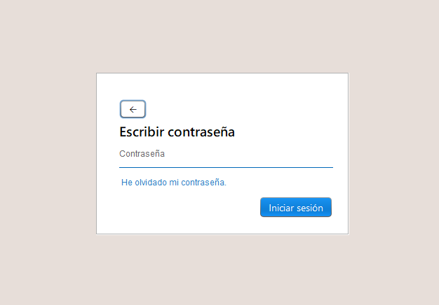
B4
B3
B2
B1
Figura 1.1.2:
Iniciar sesión.
Validación de contraseña.
Item | Flecha para devolverse.
Propósito | Redirigir al menú principal figura 1.1.1.
Entrada | Click del mouse.
Salida | Redireccionamiento a al menú principal figura 1.1.1.
Validación | No aplica.
Manejo de excepciones | No aplica.
Relaciones | Ninguna.
Referencia | Figura 1.1.2, item B1.

Item | Espacio de texto para la contraseña.
Propósito | Validar la contraseña.
Entrada | Teclado.
Salida | Redireccionamiento a al sistema figura (números)
Validación | La contraseña debe ser valida al verificarse con el usuario.
Manejo de excepciones | - La contraseña debe ser validada y pertenecer al usuario que está intentando iniciar sesión. De no ser así se presentará un mensaje de error.
Relaciones | Ninguna.
Referencia | Figura 1.1.2, item B2.

Item | He olvidado mi contraseña
Propósito | Redirigir a una pantalla donde acceda a la recuperación de su cuenta.
Entrada | Click del mouse.
Salida | Redireccionado a la recuperación de la cuenta (poner números)
Validación | Se debe hacer click en el botón.
Manejo de excepciones | No aplica.
Relaciones | Ninguna.
Referencia | Figura 1.1.2, item B3.

Item | Iniciar sesión
Propósito | Validar el inicio de sesión
Entrada | Click del mouse o tecla enter.
Salida | Redirigir a la pantalla general del sistema. (números)
Validación | Se debe hacer click en el botón o presionar la tecla enter.
Manejo de excepciones | No aplica.
Relaciones | Ninguna.
Referencia | Figura 1.1.2, item B4.

- Pantalla de recuperación de correo:
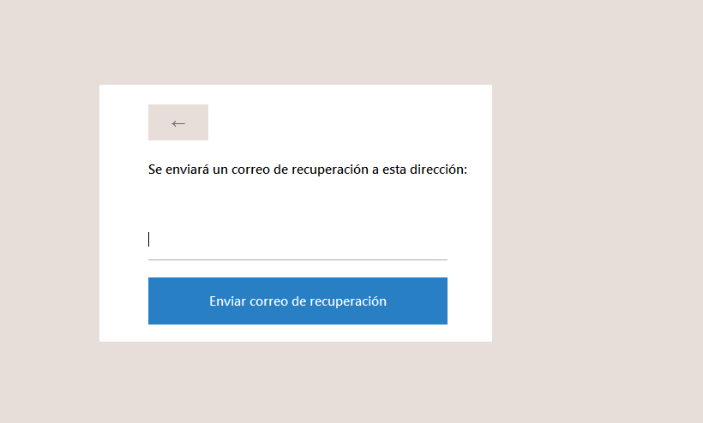
C3
C2
C1
Figura 1.1.3:
Correo de
Recuperación.
Item | Flecha para devolverse.
Propósito | Redirigir al menú principal figura 1.1.1.
Entrada | Click del mouse.
Salida | Redireccionamiento a al menú principal figura 1.1.1.
Validación | No aplica.
Manejo de excepciones | No aplica.
Relaciones | Ninguna.
Referencia | Figura 1.1.3, item C1.

Item | Espacio para texto.
Propósito | Escribir el correo al cuál debe llegar el mensaje de recuperación de la cuenta.
Entrada | Teclado
Salida | No aplica
Validación | Se debe escribir únicamente en el espacio designado.
Manejo de excepciones | - El correo debe ser uno válido, sino el sistema le enviará un aviso.
Relaciones | Botón de recuperación
Referencia | Figura 1.1.3, item C2.

Item | Botón de recuperación.
Propósito | Mostrar mensaje de correo enviado.
Entrada | Click del Mouse o tecla enter.
Salida | Mensaje de aviso.
Validación | Se debe hacer click dentro de los márgenes del boton.
Manejo de excepciones | - El correo debe ser uno válido, sino el sistema le enviará un aviso.
Relaciones | Espacio para texto.
Referencia | Figura 1.1.3, item C3.

- Crear cuenta con correo electrónico:
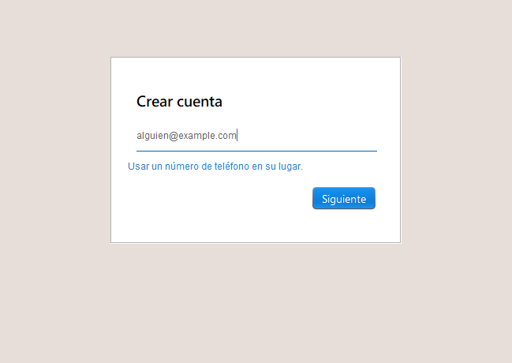
D3
D2
D1
Figura 1.1.4:
Creación de cuenta.
Item | Espacio para texto.
Propósito | Escribir el correo que se desea registrar.
Entrada | Teclado
Salida | No aplica.
Validación | El correo debe ser uno válido para seguir con la creación de la cuenta, sino el sistema le enviará un aviso.
Manejo de excepciones | - El correo debe ser uno válido, sino el sistema le enviará un aviso.
Relaciones | Espacio para texto.
Referencia | Figura 1.1.4, item D1.

Item | Usar un número de teléfono en su lugar.
Propósito | Redirigir a la pantalla de creación de cuenta mediante un número telefónico figura 1.1.5.
Entrada | Click del mouse o tecla enter.
Salida | Redireccionamiento a la pantalla de creación de cuenta mediante un número telefónico figura 1.1.5.
Validación | No aplica.
Manejo de excepciones | No aplica.
Relaciones | No aplica.
Referencia | Figura 1.1.4, item D2.

Item | Siguiente
Propósito | Redirigir a la pantalla de creación de la contraseña figura numerooos
Entrada | Click del mouse o tecla enter.
Salida | No aplica.
Validación | El correo electrónico debe ser válido.
Manejo de excepciones | - El correo electrónico debe ser válido para acceder a la siguiente ventana.
Relaciones | Ninguna.
Referencia | Figura 1.1.4, item D3.

- Crear cuenta con número:
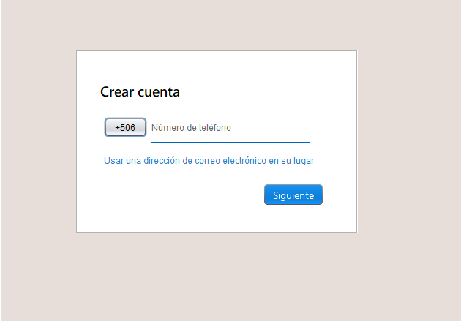
E3
E2
E1
Figura 1.1.5:
Creación de cuenta número telefónico.
Item | Número de teléfono
Propósito | Crear una cuenta con el número telefónico.
Entrada | Teclado.
Salida | No aplica.
Validación | El número telefónico debe ser válido.
Manejo de excepciones | - El número telefónico debe ser válido para acceder a la siguiente ventana.  - Este prototipo tiene de alcance solamente registro de números de Costa Rica.
Relaciones | Ninguna.
Referencia | Figura 1.1.5 item E1.

Item | Usar una dirección de correo electrónico en su lugar.
Propósito | Redirigir a la pantalla de creación de cuenta mediante un correo electrónico figura 1.1.4.
Entrada | Click del mouse.
Salida | Redireccionamiento a la pantalla de creación de cuenta mediante un correo electrónico figura 1.1.4.
Validación | No aplica.
Manejo de excepciones | No aplica.
Relaciones | No aplica.
Referencia | Figura 1.1.5 item E2.

Item | Siguiente
Propósito | Redirigir a la pantalla de creación de la contraseña figura 1.1.6.
Entrada | Click del mouse o tecla enter.
Salida | No aplica.
Validación | El número telefónico debe ser válido.
Manejo de excepciones | - El número telefónico debe ser válido para acceder a la siguiente ventana.
Relaciones | Ninguna.
Referencia | Figura 1.1.5, item E3.

- Creación de la contraseña
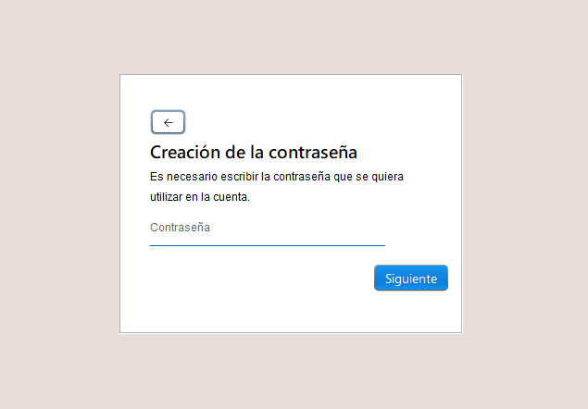
F3
F2
F1
Figura 1.1.6:
Creación de la contraseña.

Item | Flecha para devolverse.
Propósito | Redirigir a la figura 1.1.4 o 1.1.5 dependiendo del método de registro que escogió el usuario previamente.
Entrada | Click del mouse.
Salida | Redireccionamiento a la figura 1.1.4 o 1.1.5 dependiendo del método de registro que escogió el usuario previamente.
Validación | No aplica.
Manejo de excepciones | No aplica.
Relaciones | Ninguna.
Referencia | Figura 1.1.6, item F1.

Item | Contraseña.
Propósito | Escribir la contraseña que se desea registrar.
Entrada | Teclado
Salida | No aplica.
Validación | La contraseña debe ser una válida para seguir con la creación de la cuenta, sino el sistema le enviará un aviso.
Manejo de excepciones | - La contraseña debe ser válida, sino el sistema le enviará un aviso.
Relaciones | Espacio para texto.
Referencia | Figura 1.1.6, item F2.

Item | Siguiente
Propósito | Redirigir a la pantalla de verificación de no ser un robot.
Entrada | Click del mouse o tecla enter.
Salida | Redirigir a la pantalla de verificación de no ser un robot.
Validación | La contraseña del item contraseña debe ser válida.
Manejo de excepciones | - La contraseña del item contraseña debe ser válida.
Relaciones | Ninguna.
Referencia | Figura 1.1.6, item F3.

- Verificación de no ser un robot:
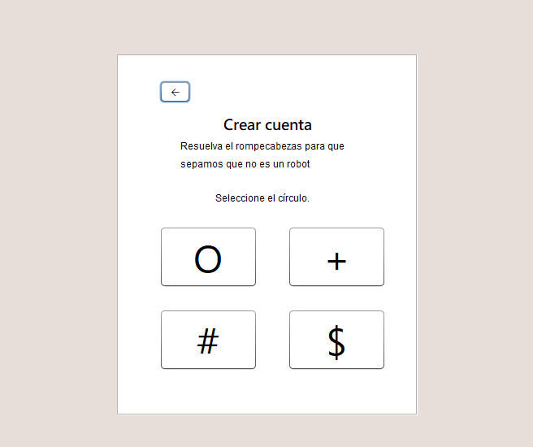
G2
G1
Figura 1.1.7:
Creación de la contraseña.

Item | Flecha para devolverse.
Propósito | Redirigir a la ventana de creación de contraseña 1.1.6.
Entrada | Click del mouse.
Salida | Redirigir a la ventana de creación de contraseña 1.1.6.
Validación | No aplica.
Manejo de excepciones | No aplica.
Relaciones | Ninguna.
Referencia | Figura 1.1.7 item G1.

Item | Respuesta correcta al acertijo.
Propósito | Redirigir a la ventana de creación de contraseña 1.1.8.
Entrada | Click del mouse.
Salida | Redirigir a la ventana de creación de contraseña 1.1.8.
Validación | Sí, solamente hay una respuesta correcta.
Manejo de excepciones | - Una de las cuatro opciones es la correcta para poder avanzar hacia la última ventana de verificación completa.
Relaciones | Ninguna.
Referencia | Figura 1.1.7 item G2.

- Verificación completada:
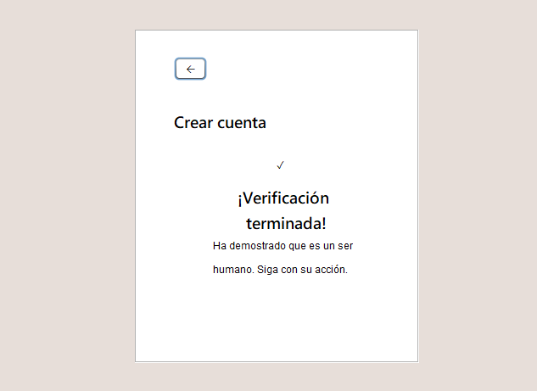
H1
Figura 1.1.8:
Verificación completa de la cuenta.

Item | Flecha para devolverse.
Propósito | Redirigir a la ventana de inicio de sesión 1.1.1.
Entrada | Click del mouse.
Salida | Redirigir a la ventana de inicio de sesión 1.1.1.
Validación | No aplica.
Manejo de excepciones | No aplica.
Relaciones | Ninguna.
Referencia | Figura 1.1.8 item H1.

- Pantalla final del usuario:
I3
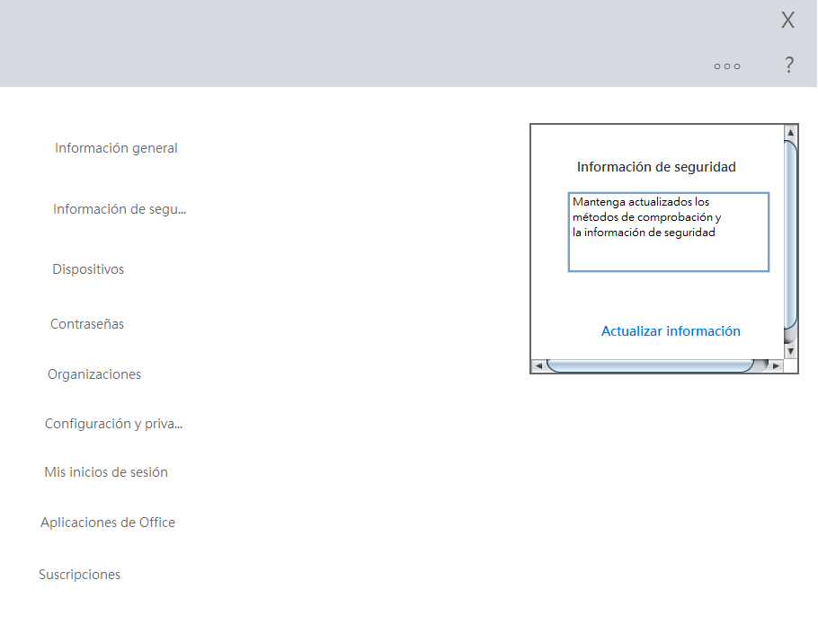
I4
I2
I1
Figura 1.1.9:
Ventana final del prototipo.

Item | Area de texto
Propósito | Visualizar información de seguridad
Entrada | Ninguna
Salida | Desplegar información sobre seguridad
Validación | No aplica
Manejo de excepciones | No aplica
Relaciones | No aplica
Referencia | Figura 1.1.8 item I1.

Item | Etiquetas laterales
Propósito | Visualizar las opciones disponibles
Entrada | Ninguna
Salida | Desplegar íconos de las opciones disponibles
Validación | No aplica
Manejo de excepciones | No aplica
Relaciones | No aplica
Referencia | Figura 1.1.8 item I4.

Item | Barra de opciones del header
Propósito | Visualizar opciones extra disponibles en el header
Entrada | Ninguna
Salida | Desplegar íconos de opciones extra
Validación | No aplica
Manejo de excepciones | No aplica
Relaciones | No aplica
Referencia | Figura 1.1.8 item I2.

Item | Botón de salida
Propósito | Cerrar el programa
Entrada | Click del Mouse
Salida | Cierre del programa
Validación | Se debe hacer click dentro de los márgenes del botón.
Manejo de excepciones | No aplica
Relaciones | No aplica
Referencia | Figura 1.1.8 item I4.

